СБОРНЫЙ МОРСКОЙ ТУР
50 ОТТЕНКОВ КРАСОТЫ ГРУЗИИ
Гарантированные даты заездов по четвергам: 06.06 – 13.06; 20.06 – 27.06; 18.07 – 25.07; 01.08 - 08.08; 15.08 –22.08; 29.08-05.09; 12.09 –19.09;
26.09 – 03.10; 10.10 - 17.10;
Маршрут: Батуми – Тбилиси – (Кахетия) – Батуми - Кутаиси – Горная Аджария - Батуми
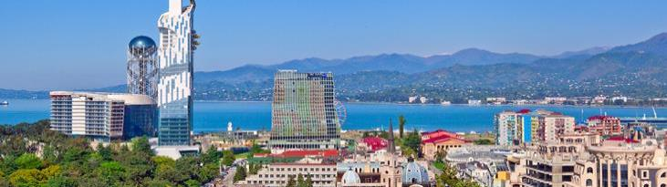
Аджария является красивейшим регионом Грузии.
Это чудо, расположенное на побережье, в котором органично сочетаются завораживающие горные и морские пейзажи.
Особенность Аджарии - непосредственная близость моря и гор, которая притягивает многочисленные толпы туристов со всех стран мира.
Вдоль Черноморского побережья расположены красивейшие морские курорты и курортные места: Батуми, Кобулети, Чакви, Зелёный мыс, Махинджаури, Гонио, Квариати и Сарпи. А также Уреки и Григолети - магнитные лечебные пески.
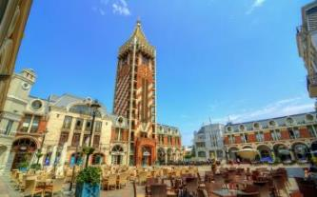
четверг. Прибытие в райский уголок Аджарии – Батуми, трансфер и размещение в отеле.
Свободный день.
Ночь в отеле Батуми.
пятница. Завтрак в отеле. Свободное время для отдыха на море.
19:00 Пешая экскурсия по Батуми. (включена в стоимость)

Батуми – изумительно красивый город. Ознакомление с уникальной Батумской архитектурой, прогулка по культурно-историческим улицам города.

Мы посетим Приморский Бульвар, который тянется вдоль всей береговой линии, и считается одним из самых длинных и красивых бульваров Мира.
Посещение Батумской Григорианской церкви, собора Святого Николая, посещение Батумской Пиацы - площадь Европы, которая по красоте не уступает римским пиацам.
Так же посещаем мечеть «Орта Джаме», памятник Нептуна, Батумский драматический театр, и знаменитые Астрономические часы на золотой Башне.
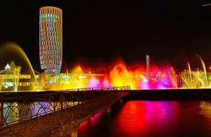
Побываем на площади Аргонавтов со статуей Медеи. Это место связано с мифом об аргонавтах и легенде, о Золотом руне.
21:00-22:00 мы отправимся на лазерное шоу - танцующие фонтаны, Вас удивит это невероятное шоу, завезенных специально из Франции, светомузыкальных фонтанов.
Изюминкой вечера будет созерцания одной из самых уникальных и смелых задумок – Статуи Батумской Любви. Трогательную легенду, достойную пера Шекспира, связанную с этой статуей, Вы услышите на месте.
Свободное время. Ночь в отеле.
суббота. 07:00 Освобождение номеров и трансфер на ж/д Батуми.
Переезд на комфортабельном поезде Батуми-Тбилиси.
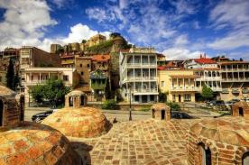
12:25 Прибытие в Тбилиси. Трансфер на обед (оплачивается самостоятельно на месте).
Далее групповой Сити-тур по чарующему городу:
Кафедральный собор «Самеба» («Святая Троица» символ грузинского возрождения, единства и бессмертия.) Он возвышается в центре Тбилиси на вершине горы св. Ильи.
Церковь Метехи (V в.) – красивый и гордый символ Тбилиси.
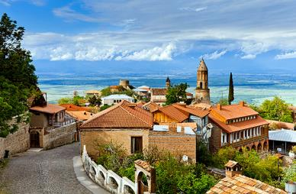
Крепость «Нарикала», во дворе которой находиться прекрасный храм. У стен крепости восстановлены башенки с которых у Вас будет возможность сделать памятные фотографии. С крепостной стены открываются изумительные виды.
Посещение современного архитектурного шедевра – Моста Мира и парка Рике.
На левом берегу моста находиться храм Сиони (знаменит своими чудотворными иконами), который мы также посетим.
Ночь в отеле Тбилиси.
воскресенье. Завтрак в отеле.
Факультативно: (не входит в стоимость)
Сегодня Вы узнаете все о родине грузинского виноделия и гостеприимства. На востоке Грузии уютно расположилась Кахетия.
Мы остановимся в Сигнахи - городе любви. Этот уютный город прекрасно соединил в себе элементы южно-итальянского и грузинского архитектурных тонкостей.
А также Вы увидите крепость Сигнахи, входящую в список самых известных и крупных крепостей Грузии.
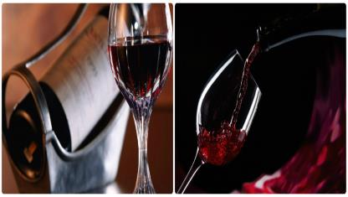
Посетим монастырский и епископальный комплекс Святого Георгия - женский монастырь «Бодбе». Тут расположена Базилика Святой Нино, а спустившись в ее чудотворным источникам, можете загадать желание, которое обязательно сбудется (пешая ходьба 30 мин).
Посещение винного погреба в Сигнахи, дегустация различных сортов вина и грузинской водки - чача.
Возвращение в Тбилиси. Трансфер на ужин в один из лучших ресторанов Тбилиси, где Вас ждет национальный вкуснейший ужин и знаменитое грузинское вино, и все это в музыкальном и танцевальном сопровождении.
Экскурсия 35долл 1 чел, дегустация 10долл 1чел, Ужин в ресторане с трансфером 30долл 1 чел.
Возвращение в Тбилиси. Ночь в отеле.
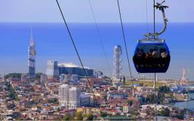
понедельник. Освобождение номеров. 07:00 Трансфер на ж/д вокзал Тбилиси.
Выезд в Батуми на поезде (08:00)
13:00 Прибытие в Батуми, свободный время для отдыха на море.
Вечерняя пешая экскурсия по Батуми. Сбор группы в назначенном гидом месте. (включена в стоимость)
Прогулка по Пионерскому парку в центре Батуми. Здесь нас ждет отреставрированный дельфинарий, где мы сможем насладиться шоу – представлением с дельфинами.

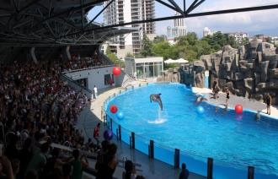
После массы полученных позитивных впечатлений, мы отправимся на прогулку по знаменитой центральной улице Руставели, и, дойдя до нового бульвара, желающие смогут прокатиться на чертовом колесе, полюбовавшись прелестями Аджарии с высоты птичьего полета (при плохих погодных условиях, колесо не работает, входные билеты приобретаются на месте самостоятельно или с помощью гида). Далее мы еще немного прогуляемся в сторону Батумского мор вокзала, где прокатимся на подъёмнике, откуда нам откроется невероятно красивый панорамный вид Батуми как на ладони. Не забудьте взять фотоаппараты фотоссесия неизбежна.

Далее свободный вечер.
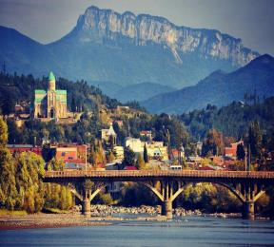
Ночь в отеле.
вторник. Завтрак в отеле.

Экскурсия в Кутаиси (включена в стоимость) - центр Имеретинского региона, второй по величине и значению город в Грузии.

Красивейший город Кутаиси – центр Имеретинского региона, второй по величине и значению город в Грузии. Здесь мы посетим много чего очень интересного и неповторимого. Увидим храм Баграти, который основан в правлении Баграта 3-его, как главный собор его царства и освящен в честь Успения Богородицы в 1003 г.

Мужской монастырь Моцамета, славится древним поверьем - монастырь исполнения желаний, далее мужской монастырь и академию Гелати, основанную великим грузинским царем Давидом IV – Строителем.

Гелати - центр духовной и научной жизни средневековья, усыпальница грузинских царей.

Посетим заповедник «Сатаплия» (сталактитовые и сталагмитовые образования, следы динозавров, площадка со стеклянным, прозрачным полом).

Возвращение в Батуми. Ночь в отеле.
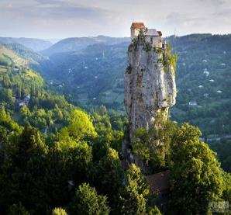
(!) Туристкам обязательно иметь косынки и накидки при посещении монастырей и храма, запрещены шорты и короткие юбки, открытые руки и плечи.
среда. Завтрак в отеле. Вечерняя(или дневная) экскурсия: Ботанический сад и Горная Аджария.
Первое, что мы сегодня посетим из красот Аджарии – это Ботанический сад, который основан в 1912 году.
Батумский Ботанический сад не имеет аналогов в мире, так как здесь сосуществуют совершенно различные климатические и ландшафтные зоны. Это воистину дивный оазис на всем побережье Черного моря, излюбленное место отдыхающих.
Далее мы отправимся на увлекательную экскурсию в горную Аджарию.
Горная Аджария – самая живописная, и признано самая удивительная область Грузии. Здесь друг друга сменяют равнинные пейзажи, горные хребты, бережно одетые в зеленую листву, и изумительные водопады. Вы увидите самую длинную реку Аджарии – Аджарисцкали, средневековый арочный мост, Махунцети, построенный в XI веке из валунов вулканической породы и горный водопад Махунцети с кристально чистой водой и высотой чуть более двадцати метров.
Факультативно: После экскурсии, мы предлагаем невероятно вкусный ужин (или обед) в горах в национальном ресторане «Ninias bagi», где Вы насладитесь вкуснейшей Аджарской кухней и самыми особенными в этом регионе хинкали, так как только здесь их готовят по старинному рецепту. Так же здесь у Вас будет возможность продегустировать вкуснейшие Аджарские вина и чачу, а при желании, можете сами попытаться выловить живую форель, которую Вам сразу же приготовят и подадут на стол. Более того, у Вас будет возможность посмотреть весь процесс приготовления блюд, для Вашего стола: жарка шашлыка, выпечка хлеба в тоне и приготовление хинкали (по старинному рецепту).
Трансфер в отель. Ночь в отеле Батуми.
четверг. Завтрак в гостинице.
Трансфер в аэропорт Батуми. Завершение обслуживания. Счастливое возвращение домой.

Стоимость тура указана на 1 чел в номере, в USD!!!
Проживание в Батуми и Тбилиси | 06.06 - 13.06  20.06 - 27.06  26.09 – 03.10  10.10 - 17.10 | 18.07 – 25.07 01.08 - 08.08 15.08 - 22.08 | 29.08 - 05.09  12.09 - 19.09
Тбилиси 3* эконом: Ницца, Далида, Toma’s house, Дарчи  Батуми 3* ст: Элио Инн, «Престиж», Вентура, Ирисе | дабл 510 $  сингл 730 $  трипл 499 $ | дабл 510 $  сингл 760 $  трипл 499 $ | дабл 510 $  сингл 760 $  трипл 499 $
Тбилиси 4*: Рояль Вера, Неаполь, Гарнет, Копала Рике, Нью Копала, Орхидея  Батуми 4*: Эра палас, Брайтон, Аиси , Алик, Санапиро | дабл 649 $  сингл 925 $  трипл 585 $ | дабл 685 $  сингл 985 $  трипл 600 $ | дабл 685 $  сингл 985 $  трипл 600 $
Тбилиси 4*:Астория, Ривер сайд, Олд Метехи  Батуми 4*+: Адмирал, Пиаца бутик, Пиаца фор коллор, Танжерин» апарт, О.Галогре | дабл 685 $  сингл 1063 $  трипл 660 $ | дабл 760 $  сингл 1263 $  трипл 720 $ | дабл 760 $  сингл 1263 $  трипл 720 $
Тбилиси 4*+: Айвани, Олд Тифлис, ЗП палас, Косте, Олд Копала, Блю Копала  Батуми 5*: Виндхам, Эйфория | дабл 878 $  сингл 1395 $  трипл 795 $ | дабл 989 $  сингл 1525 $  трипл 849 $ | дабл 878 $  сингл 1395 $  трипл 795 $

В стоимость тура входит:
- Групповые трансферы в\из аэропорта под все авиа рейсы
- Весь трансфер во время тура
- Все указанные в туре экскурсии (дневной Батуми, вечерний Батуми, Тбилиси, Горная Аджария, Кутаиси)
- Обслуживание квалифицированного гида
- Проживание в выбранных Вами отелях на базе завтраков - 7 ночей (5 в Батуми, 2 в Тбилиси)
- Все входные билеты (кроме Чертового колеса)
- Подъёмник в Батуми
- Подъёмник на Нарикалу в Тбилиси
- Вход в Ботанический Сад
- Шоу дельфинов
- Ж\Д переезд Батуми – Тбилиси – Батуми

В стоимость тура не входит:
- Карманные расходы
- Чаевые гидам и водителям

*Экскурсия по вечернему Батуми возможна только при хороших погодных условиях!!!
СЕРДЦЕ АДЖАРИИ ЖДЁТ ВАС

